ACTIVIDAD 4. CONTINUACIÓN DEL DOCUMENTO MAESTRO

GUSTAVO ADOLFO CARDONA BAYONA
JONATHAN SOLER GUEVARA
HUGO ANDRÉS FORERO ANGEL

INGENIERÍA DE SOFTWARE, UNIVERSIDAD MANUELA BELTRÁN
SISTEMAS TRANSACCIONALES A1

JAMILTON FERNANDO BENVIDES

BOGOTÁ D.C.
29 de octubre de 2026
TABLA DE CONTENIDO
INTRODUCCIÓN 3
1. MODELADO DE UNA RED NEURONAL SIMPLE 4
2. ESTADO DEL ARTE 14
3. PRESUPUESTO DEL PROYECTO 17
4. CRONOGRAMA DE DESARROLLO 21
CONCLUSIONES 24
REFERENCIAS 25
INTRODUCCIÓN
Este documento continúa el documento maestro del proyecto Hotel Reservas, sistema transaccional móvil para la gestión de reservas de habitaciones, elaborado en las Fases I, II y III y en las entregas S10 a S12 para la asignatura Sistemas Transaccionales de la Universidad Manuela Beltrán. Conforme a la Actividad 4, se incorporan cuatro apartados que amplían lo ya documentado sin repetirlo: el modelado de una red neuronal simple relacionada con el servicio de inteligencia artificial del proyecto, con su evaluación según la ficha técnica de aprendizaje automático y su implementación como servicio con TensorFlow, el estado del arte de la problemática que el sistema atiende, el presupuesto estimado para desarrollar el prototipo y el cronograma de las actividades pendientes.
Los cuatro apartados guardan continuidad con las decisiones anteriores. La red neuronal se apoya en el modelo de datos de la sección 7 del documento maestro y en el requerimiento RF19 de la Tabla 2; el estado del arte sitúa el problema de la sobreventa y las cancelaciones en la literatura de gestión de ingresos y de sistemas de procesamiento de transacciones; el presupuesto parte de la pila tecnológica definida en la Fase II, en su mayoría gratuita o de recursos propios; y el cronograma recoge las actividades que las conclusiones de la entrega S12 dejaron pendientes, con fechas, duración y responsables. Las secciones del documento maestro se citan por su número cuando corresponde.
1. MODELADO DE UNA RED NEURONAL SIMPLE
1.1 PROPÓSITO DE LA RED NEURONAL DENTRO DEL SISTEMA
El servicio de inteligencia artificial descrito en la sección 13 del documento maestro es un asistente de consultas en lenguaje natural de solo lectura. La red neuronal que aquí se modela complementa ese servicio con una función predictiva: estimar, antes de confirmar una reserva, la probabilidad de que termine cancelada o en no presentación del huésped. Esa estimación responde a la problemática de la Fase I, porque una habitación reservada que no se ocupa es una noche que el hotel no vende, y la práctica habitual de compensar ese riesgo aceptando más reservas que habitaciones es la causa de la sobreventa que el sistema busca eliminar. Con el riesgo visible, el recepcionista puede pedir una garantía con tarjeta o un anticipo, o programar un recordatorio por WhatsApp, en lugar de sobrevender. La función quedó incorporada como requerimiento RF19 y se implementó de forma sencilla en la versión 0.4 del prototipo de la APK.
1.2 DATOS DE ENTRADA Y RESULTADO ESPERADO
La red recibe ocho datos de la reserva, todos disponibles en el modelo relacional del documento maestro, y produce un único resultado: la probabilidad de cancelación, un número entre cero y uno que la aplicación traduce en tres niveles de riesgo. La Tabla 1 relaciona cada dato con la tabla de la que proviene y con la forma en que se normaliza, es decir, se lleva al intervalo de cero a uno para que ninguna variable domine a las demás por su escala.

Tabla 1 Datos de entrada y resultado esperado de la red neuronal
Entrada | Dato | Origen en el modelo de datos | Normalización
x1 | Anticipación en días | RESERVA.fecha_creacion y RESERVA.fecha_entrada | Días / 60, con tope en 1
x2 | Noches de la estadía | RESERVA.fecha_entrada y RESERVA.fecha_salida | Noches / 7, con tope en 1
x3 | Número de personas | RESERVA.numero_personas | Personas / 4
x4 | Tipo de habitación | HABITACION.id_tipo | Sencilla 0, Doble 0,5, Suite 1
x5 | Pago con tarjeta | PAGO.medio | 1 si TARJETA, 0 en otro caso
x6 | Pago en efectivo | PAGO.medio | 1 si EFECTIVO, 0 en otro caso
x7 | Huésped frecuente | Conteo de RESERVA por HUESPED (RF18) | 1 si tiene dos o más estadías, 0 si no
x8 | Llegada en fin de semana | RESERVA.fecha_entrada | 1 si es viernes o sábado, 0 en otro caso
Salida ŷ | Probabilidad de cancelación | Clase tomada de BITACORA_RESERVA (CANCELADA o sin check-in) | Valor entre 0 y 1; riesgo bajo < 0,25, medio de 0,25 a 0,5, alto ≥ 0,5
Nota. Elaboración propia. El medio de pago se codifica en dos entradas binarias; la transferencia corresponde a ambas en cero.
1.3 REPRESENTACIÓN GRÁFICA DE LAS CAPAS
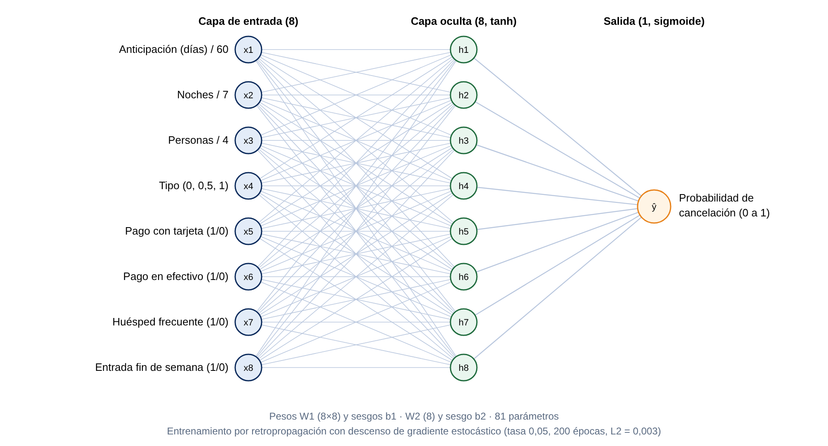
Figura 1 Capas de entrada, oculta y de salida del perceptrón multicapa 8-8-1
Nota. Elaboración propia. Las ocho entradas de la Tabla 1 se conectan a una capa oculta de ocho neuronas con activación tangente hiperbólica y a una neurona de salida con activación sigmoide.
La Figura 1 muestra las tres capas. La capa de entrada no realiza cálculos: recibe los ocho valores normalizados. Cada neurona de la capa oculta calcula una suma ponderada de las ocho entradas más un sesgo y la pasa por la función tangente hiperbólica, que introduce la no linealidad necesaria para combinar las variables entre sí. La neurona de salida suma las ocho activaciones ocultas con sus pesos y aplica la función sigmoide, cuyo resultado se interpreta como probabilidad. En total la red tiene 81 parámetros ajustables: 64 pesos y 8 sesgos en la capa oculta, más 8 pesos y 1 sesgo en la salida. El tamaño es deliberadamente pequeño porque el problema tiene pocas variables y el hotel dispondrá de algunos cientos de reservas históricas; una red mayor memorizaría los ejemplos en lugar de aprender el patrón (Haykin, 2009).
1.4 FUNCIONAMIENTO Y APOYO AL PROCESO TRANSACCIONAL
El funcionamiento tiene dos momentos. En el entrenamiento, la red recibe reservas históricas de las que ya se sabe si fueron canceladas; para cada una calcula su predicción, mide el error con la función de entropía cruzada binaria y corrige los pesos en la dirección que reduce ese error, mediante el algoritmo de retropropagación (Rumelhart, Hinton y Williams, 1986). El proceso se repite durante varias pasadas sobre los datos, llamadas épocas, y se detiene cuando el error deja de bajar. En el uso, la red ya entrenada recibe los ocho datos de una reserva nueva y devuelve la probabilidad en milisegundos, sin consultar servicios externos.
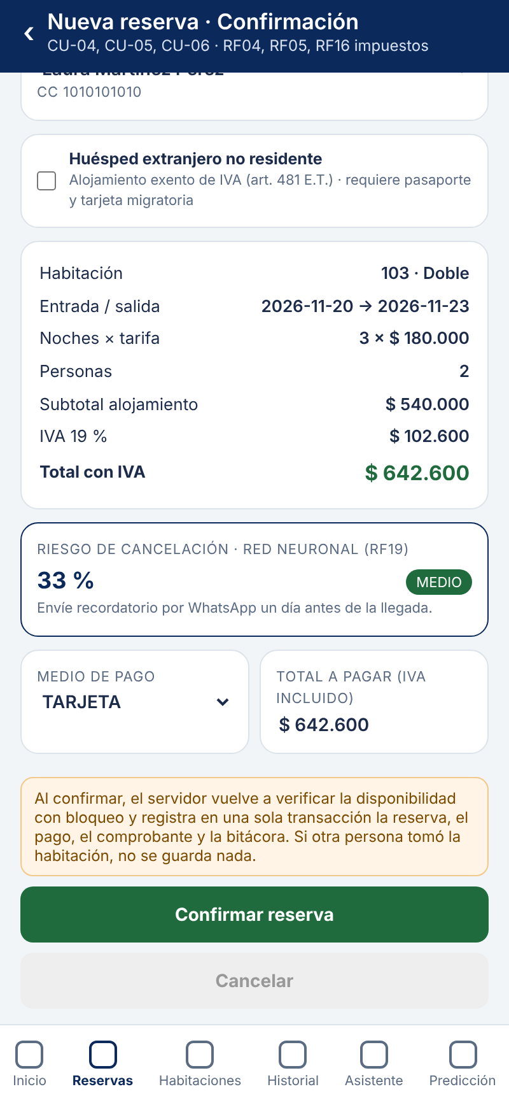
Figura 2 Prototipo de la confirmación de reserva con el riesgo estimado por la red neuronal
Nota. Elaboración propia. Captura del prototipo funcional incluido en la APK (versión 0.4). Para una reserva doble de tres noches, con 36 días de anticipación y pago con tarjeta, la red estima un riesgo del 33 %.
La Figura 2 muestra cómo la red apoya el proceso transaccional sin intervenir en él. La tarjeta de riesgo aparece en la pantalla de confirmación, entre el resumen del precio y el medio de pago, y se recalcula cuando el recepcionista cambia el huésped o el medio de pago; con pago en efectivo, por ejemplo, el riesgo de la misma reserva sube al 98 %. La transacción crítica continúa siendo la descrita en la sección 7.4 del documento maestro: al pulsar Confirmar, el procedimiento almacenado vuelve a verificar la disponibilidad con bloqueo y registra la reserva, el pago, el comprobante y la bitácora en una sola unidad de trabajo, y el riesgo calculado se guarda como un dato más de la reserva. En el prototipo, entrenado con 400 reservas simuladas, la red acertó en el 88,8 % de las 80 reservas de validación. Cuando la aplicación se conecte a la API, el entrenamiento y la predicción pasarán al recurso /api/prediccion de la capa de lógica de negocio, de modo que todos los dispositivos compartan los mismos pesos ajustados con el historial completo del hotel.
1.5 EVALUACIÓN DEL MODELO CON LAS MÉTRICAS DE LA FICHA TÉCNICA
La ficha técnica de aprendizaje automático de la Universidad Manuela Beltrán (2026a) separa los problemas supervisados en dos grupos y fija cómo se evalúa cada uno: la regresión predice valores continuos y se mide con el error absoluto medio (MAE), el error cuadrático medio (MSE), su raíz (RMSE) y el coeficiente de determinación (R²); la clasificación predice etiquetas y se mide con la exactitud, la precisión, la sensibilidad y la matriz de confusión (James, Witten, Hastie y Tibshirani, 2021). La red de la sección 1.3 es un clasificador. Para cubrir también la regresión se modeló una segunda red, de cinco entradas, seis neuronas ocultas y una salida lineal, que pronostica cuántas de las 25 habitaciones estarán ocupadas un día dado a partir del día de la semana (como seno y coseno), el fin de semana, la temporada alta y las reservas ya registradas para esa fecha. Las dos redes se entrenaron con historial simulado, 400 reservas y 365 días, y se evaluaron sobre datos que no vieron en el entrenamiento: 80 reservas y 73 días.
Tabla 2 Métricas de clasificación (riesgo de cancelación) y de regresión (ocupación) sobre los datos de validación
Modelo | Métrica | Prototipo (JavaScript) | Servicio (TensorFlow) | Interpretación
Clasificación | Exactitud | 88,8 % | 86,3 % | Reservas bien clasificadas; más cercano a 1 es mejor.
Clasificación | Precisión | 88,1 % | 90,0 % | De las marcadas como cancelación probable, cuántas se cancelaron (falsas alarmas).
Clasificación | Sensibilidad | 90,2 % | 83,7 % | De las cancelaciones reales, cuántas detectó (omisiones).
Clasificación | Matriz de confusión (VP, FN, FP, VN) | 37, 4, 5, 34 | 36, 7, 4, 33 | 41 reservas canceladas y 39 cumplidas en validación.
Regresión | MAE | 1,00 habitaciones | 0,94 habitaciones | Error promedio de una habitación, el 4 % de la capacidad; más cercano a 0 es mejor.
Regresión | MSE | 1,37 habitaciones² | 1,39 habitaciones² | Penaliza los errores grandes; unidades al cuadrado.
Regresión | RMSE | 1,17 habitaciones | 1,18 habitaciones | Mayor que el MAE: hay días con desviaciones mayores que el promedio.
Regresión | R² | 0,838 | 0,855 | Proporción de la variación diaria explicada; más cercano a 1 es mejor.
Nota. Elaboración propia. Resultados de ejecuciones reales del 29 de octubre de 2026: la columna del prototipo proviene de la pantalla Predicción de la APK (versión 0.6) y la del servicio, del archivo metricas.json que genera el entrenamiento con TensorFlow 2.21.
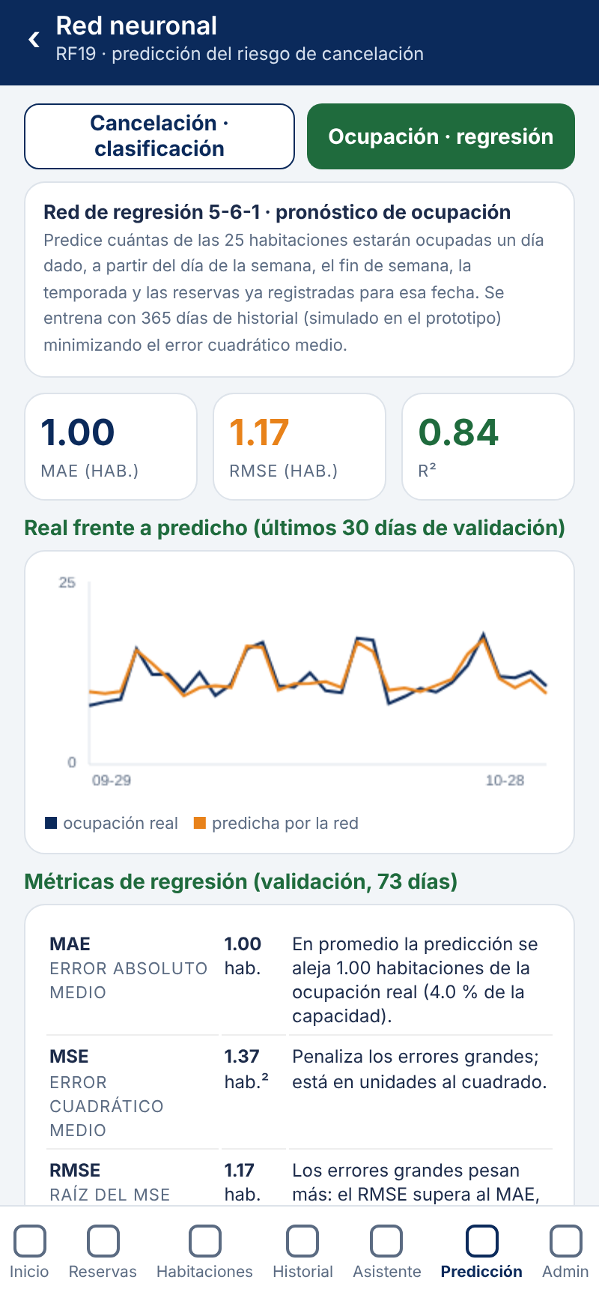
Figura 3 Prototipo de la pantalla Predicción, pestaña de ocupación, con las métricas MAE, RMSE y R², la curva real frente a predicha y el pronóstico de siete días
Nota. Elaboración propia. Captura del prototipo funcional incluido en la APK (versión 0.6).
La Tabla 2 se lee con la advertencia de la ficha: ninguna métrica basta por sí sola. En la regresión, el MAE dice que el pronóstico se equivoca en promedio en una habitación, un valor que el administrador puede usar para planear personal; el RMSE, mayor que el MAE, muestra que el error no es uniforme, y el R² confirma que las cinco variables explican la mayor parte de la variación diaria. En la clasificación las clases están equilibradas, así que la exactitud es informativa, pero para el hotel pesa más la sensibilidad: una cancelación omitida cuesta una noche sin vender y una falsa alarma solo cuesta pedir una garantía. La cercanía entre los valores de las dos implementaciones, la propia en JavaScript y la de TensorFlow, indica que el resultado depende de los datos y del diseño de la red y no de la biblioteca.
1.6 IMPLEMENTACIÓN COMO SERVICIO INTELIGENTE CON TENSORFLOW
Siguiendo la guía paso a paso de la universidad sobre servicios inteligentes (Universidad Manuela Beltrán, 2026b), las dos redes se implementaron también con TensorFlow/Keras y se expusieron con FastAPI en la carpeta servicio_inteligente del repositorio: generar_datos.py produce los conjuntos de datos, entrenar_modelo.py entrena y guarda los modelos en formato .keras junto con las métricas, api.py expone los recursos y probar_api.py ejecuta diez pruebas automáticas que guardan cada solicitud y cada respuesta. La aplicación no consume el servicio Python directamente: lo hace a través del recurso /api/prediccion de la API transaccional, que exige el token JWT, y el riesgo calculado se guarda con la reserva en la columna riesgo_cancelacion que crea el script 07 de la base de datos. La Tabla 3 muestra cuatro de las pruebas con sus respuestas reales; el documento maestro, sección 16, contiene las diez.
Tabla 3 Muestra de las pruebas automáticas del servicio inteligente con sus respuestas reales
Prueba | Solicitud | Respuesta obtenida | Resultado
P3 Riesgo bajo | POST /predecir/cancelacion: 2 días de anticipación, 2 noches, Doble, tarjeta, huésped frecuente | 200: probabilidad 0,0022, nivel BAJO, sin acción adicional. | Pasa
P4 Riesgo alto | POST /predecir/cancelacion: 55 días, 3 noches, Suite, efectivo, no frecuente | 200: probabilidad 0,9955, nivel ALTO, solicitar garantía y enviar recordatorio. | Pasa
P7 Ocupación alta | POST /predecir/ocupacion: sábado 19 de diciembre de 2026 con 15 reservas registradas | 200: 21,8 habitaciones de 25, nivel ALTA. | Pasa
P5 Dato fuera de rango | POST /predecir/cancelacion: anticipación de -3 días | 422: detalle de la validación; el modelo no se ejecuta. | Pasa
Nota. Elaboración propia. Ejecutadas el 29 de octubre de 2026 con el cliente de pruebas de FastAPI; diez de diez pruebas pasan. El archivo pruebas/evidencias.json conserva las solicitudes y respuestas completas.
2. ESTADO DEL ARTE
2.1 ANTECEDENTES Y SOLUCIONES SIMILARES
La sobreventa y las cancelaciones son problemas clásicos de la gestión hotelera y han sido tratados desde dos frentes: la gestión de ingresos y los sistemas de procesamiento de transacciones. En el primero, Rothstein (1974) formuló la sobreventa hotelera como un proceso de decisión secuencial, y Liberman y Yechiali (1978) la modelaron como un problema de inventario con cancelaciones aleatorias, en el que el hotel decide cuántas reservas aceptar por encima de su capacidad para compensar las que no se cumplirán. Talluri y van Ryzin (2004) sistematizaron esas políticas dentro de la teoría de la gestión de ingresos, y Ivanov (2014) las describe en su aplicación práctica al hotel, junto con las herramientas de pronóstico de demanda y de cancelaciones que las sustentan. Estos trabajos muestran que la sobreventa no es un error operativo sino una política deliberada que depende de qué tan bien se predicen las cancelaciones; de ahí el interés de los estudios posteriores en esa predicción.
En el segundo frente, los sistemas de reservas son el ejemplo recurrente de procesamiento de transacciones en línea desde los sistemas de reservas aéreas de los años sesenta. Gray y Reuter (1993) y Bernstein y Newcomer (2009) describen las propiedades de atomicidad, consistencia, aislamiento y durabilidad, los bloqueos y los niveles de aislamiento con los que un motor de datos impide que dos agentes vendan el mismo recurso, y Silberschatz, Korth y Sudarshan (2020) presentan el problema de la reserva doble como caso típico de anomalía de concurrencia. Los sistemas de gestión hotelera comerciales incorporan esos mecanismos junto con módulos de tarifas, canales de venta y comunicación con el huésped, pero su costo y su complejidad los alejan de los hoteles pequeños y medianos identificados en la Fase I, que siguen administrando las reservas con cuadernos, hojas de cálculo o mensajería.
Sobre la predicción de cancelaciones, Morales y Wang (2010) plantearon el pronóstico de la tasa de cancelación como una tarea de minería de datos y mostraron que las variables de cada reserva informan más que los promedios históricos. Antonio, de Almeida y Nunes (2017) aplicaron algoritmos de clasificación a cuatro hoteles portugueses, con exactitudes superiores al 90 %, y publicaron después dos conjuntos de datos abiertos con más de cien mil reservas que se han convertido en la referencia para comparar modelos (Antonio, de Almeida y Nunes, 2019). Falk y Vieru (2018) estudiaron el comportamiento de cancelación según la anticipación, el canal y las condiciones de la reserva, y Sánchez-Medina y C-Sánchez (2020) compararon redes neuronales con otros clasificadores sobre datos reales de un hotel.
2.2 TECNOLOGÍAS Y ENFOQUES UTILIZADOS
Las soluciones revisadas combinan tres tipos de tecnología. Para la integridad de las reservas, los motores relacionales con transacciones y bloqueos, como el nivel de aislamiento serializable y los bloqueos de actualización de SQL Server (Microsoft, 2024f), y las arquitecturas en capas en las que una interfaz de programación de aplicaciones concentra la lógica de negocio (Fielding, 2000; Microsoft, 2024e). Para la predicción, algoritmos de aprendizaje supervisado: regresión logística, árboles de decisión, bosques aleatorios, máquinas de vectores de soporte y redes neuronales, cuyo fundamento es la retropropagación (Rumelhart et al., 1986) y cuya capacidad de aproximar cualquier función continua con una sola capa oculta está demostrada (Hornik, Stinchcombe y White, 1989); Goodfellow, Bengio y Courville (2016) y LeCun, Bengio y Hinton (2015) describen cómo esos fundamentos escalan a arquitecturas profundas cuando hay datos abundantes. Para la interacción con el usuario, modelos de lenguaje accesibles como servicio, como Azure OpenAI con llamada a funciones (Microsoft, 2024g, 2024h), que permiten consultar el sistema en lenguaje natural.
2.3 APORTES RELEVANTES PARA EL PROYECTO
De estos antecedentes el proyecto toma cuatro decisiones. La primera es que la prevención de la reserva doble debe residir en el motor de datos, con la verificación de disponibilidad bajo bloqueo dentro de la misma transacción que registra la reserva, como se diseñó en la sección 7.4 del documento maestro; ningún control en la interfaz sustituye esa garantía. La segunda es que, en lugar de sobrevender, el hotel puede gestionar el riesgo reserva por reserva: la literatura de predicción de cancelaciones indica que la anticipación, el medio de pago, la duración y el historial del huésped son las variables más informativas, y son precisamente las entradas de la red de la sección 1. La tercera es la escala del modelo: con pocas variables y un historial pequeño, un perceptrón de una capa oculta es suficiente y más fácil de explicar y mantener que una red profunda, y puede ejecutarse en el dispositivo sin enviar datos personales a terceros, en línea con la Ley 1581 de 2012 (Congreso de la República de Colombia, 2012). La cuarta es separar el asistente de lenguaje natural, que solo consulta, del núcleo transaccional, que es el único que escribe en la base de datos.
3. PRESUPUESTO DEL PROYECTO
El presupuesto estima los recursos necesarios para terminar el prototipo en el periodo del cronograma de la sección 4, seis semanas entre el 27 de octubre y el 28 de noviembre de 2026. Se distinguen dos cifras: el desembolso real, que es el dinero que efectivamente habría que pagar, y el valor de referencia, que asigna un costo a los recursos propios y al tiempo de los integrantes para dimensionar el proyecto como si se contratara. La pila tecnológica definida en la Fase II se eligió con herramientas gratuitas o con licencias académicas, de modo que el desembolso real es bajo; los valores están en pesos colombianos y son estimaciones redondeadas a octubre de 2026 que deben verificarse en el momento de la compra.
Tabla 4 Recursos tecnológicos y herramientas
Recurso | Uso en el proyecto | Condición | Valor de referencia (COP) | Desembolso (COP)
Tres computadores portátiles | Desarrollo de la API, la base de datos y la APK; documentación | Propios de los integrantes | 10.500.000 (3.500.000 c/u) | 0
Teléfono Android para pruebas | Instalación de la APK y pruebas de campo (WhatsApp, correo) | Propio | 1.200.000 | 0
Conexión a internet y energía | Seis semanas de trabajo, tres integrantes | Servicios del hogar ya contratados | 540.000 (30.000 por semana e integrante) | 0
Total recursos tecnológicos |  |  | 12.240.000 | 0
Nota. Elaboración propia. El valor de referencia de los equipos corresponde a su precio aproximado de reposición y se incluye solo para dimensionar el proyecto; no se requiere ninguna compra.
Tabla 5 Software, licencias y servicios
Software o servicio | Uso | Licencia o condición | Costo en el periodo (COP)
Visual Studio 2022 Community y .NET 8 | API ASP.NET Core y aplicación .NET MAUI | Gratuito para estudiantes y proyectos académicos | 0
Android Studio | Proyecto Android de la APK de demostración | Gratuito | 0
SQL Server 2022 Developer y SSMS | Base de datos transaccional | Gratuito para desarrollo y pruebas | 0
GitHub, PlantUML y Postman | Repositorio, diagramas y pruebas de la API | Gratuitos | 0
Cuenta de correo del hotel (Gmail) | Envío de confirmaciones por correo desde la API | Gratuita | 0
WhatsApp | Comprobante y confirmación al huésped | Gratuito (enlace wa.me) | 0
Azure OpenAI Service (asistente) | Modelo de lenguaje del asistente, pago por uso | Opcional: la API funciona con el intérprete de reglas si no se configura | 80.000 (estimado, dos meses de pruebas)
Alojamiento en la nube para la demostración | API y base de datos accesibles desde el teléfono fuera de la red local | Opcional: en la sustentación se ejecutan en el computador del equipo | 0 (local) a 170.000 (dos meses, plan básico)
Cuenta de desarrollador de Google Play | Publicación de la APK en la tienda | Opcional: la APK se instala directamente | 0 (instalación directa) a 105.000 (pago único)
Total software y servicios |  |  | 0 obligatorio; hasta 355.000 con los opcionales
Nota. Elaboración propia. Los servicios opcionales se estiman a partir de las tarifas publicadas por los proveedores en octubre de 2026 y de una tasa de cambio de referencia de 4.200 pesos por dólar; deben confirmarse antes de contratarlos.

Tabla 6 Recursos humanos y tiempo de desarrollo
Rol | Integrante | Dedicación | Horas en el periodo | Valor hora de referencia (COP) | Valor de referencia (COP)
Líder técnico y desarrollador de la app móvil y la red neuronal | Gustavo Adolfo Cardona Bayona | 6 horas semanales, 6 semanas | 36 | 25.000 | 900.000
Desarrollador de la API y la base de datos; pruebas | Jonathan Soler Guevara | 6 horas semanales, 6 semanas | 36 | 25.000 | 900.000
Desarrollador de notificaciones y APK; pruebas y documentación | Hugo Andrés Forero Angel | 6 horas semanales, 6 semanas | 36 | 25.000 | 900.000
Asesoría del docente | Jamilton Fernando Benvides | Sesiones de clase y revisiones |  | Aporte institucional | 0
Total recursos humanos |  |  | 108 |  | 2.700.000
Nota. Elaboración propia. El valor hora de referencia corresponde al de un desarrollador en formación y no se paga: el tiempo es aporte propio de los integrantes como parte de la asignatura.
Tabla 7 Resumen del presupuesto por etapa
Etapa | Valor de referencia (COP) | Desembolso real estimado (COP)
Planeación (18 horas de los integrantes) | 450.000 | 0
Diseño (18 horas) | 450.000 | 0
Desarrollo / ejecución (54 horas, equipos, conectividad, software y servicios opcionales) | 13.840.000 | 0 obligatorio; hasta 250.000 con los opcionales
Pruebas / validación (12 horas) | 300.000 | 0
Implementación (6 horas y cuenta de Google Play opcional) | 255.000 | 0 obligatorio; hasta 105.000 con el opcional
Cierre (impresión y transporte) | 60.000 | 60.000
Subtotal | 15.355.000 | 60.000 obligatorio; hasta 415.000 con los opcionales
Imprevistos (10 %) | 1.535.500 | 6.000 a 41.500
Total | 16.890.500 | 66.000 obligatorio; hasta 456.500 con los opcionales
Nota. Elaboración propia. Cifras redondeadas en pesos colombianos a octubre de 2026. El detalle por actividad o recurso, con tipo de costo, cantidad y costo unitario, está en el formato institucional Presupuesto_Hotel_Reservas.xlsx, cuya hoja de resumen por etapa coincide con esta tabla.
El presupuesto se organiza por las seis etapas del formato institucional y reserva un 10 % para imprevistos, como pide el formato. Muestra que el prototipo puede terminarse prácticamente sin desembolso, porque las herramientas son gratuitas y los equipos y el tiempo son propios. Los únicos rubros con costo son opcionales y dependen de decisiones que se tomarán en el cronograma: el asistente puede sustentarse con el intérprete de reglas, sin Azure OpenAI; la API y la base de datos pueden ejecutarse en el computador del equipo durante la demostración, con el teléfono en la misma red; y la APK se instala directamente sin pasar por la tienda. Si el hotel que sirvió de contexto en la Fase I decidiera adoptar el sistema, el presupuesto de operación mensual sería el de los servicios opcionales, del orden de 125.000 pesos, más el mantenimiento.
4. CRONOGRAMA DE DESARROLLO
El cronograma recoge las actividades que quedaron pendientes al cierre de la entrega S12 y las que agregó la retroalimentación del docente: conectar la aplicación móvil a la API, completar la administración en el servidor, enviar las notificaciones desde la cuenta del hotel, implementar el servicio inteligente con TensorFlow y reentrenarlo con el historial real, ejecutar las pruebas de aceptación de los requerimientos no funcionales con métricas y evidencias, incluida la de dos sesiones concurrentes, generar la APK definitiva y cerrar el documento y el repositorio para la sustentación. Se organiza en las seis etapas del formato institucional, entre el 22 de octubre y el 28 de noviembre de 2026, con una dedicación de seis horas semanales por integrante, coherente con el presupuesto de la sección 3. La Tabla 8 detalla cada actividad y la Figura 4 las muestra en el tiempo.

Tabla 8 Actividades pendientes, duración, fechas y responsables
ID | Etapa | Actividad por desarrollar | Días | Inicio | Fin | Responsable
1 | Planeación | Actividad 4: modelado de la red neuronal, estado del arte, presupuesto y cronograma | 5 | 22 oct | 26 oct | Los tres integrantes
2 | Diseño | Ajuste del modelo de datos: columna riesgo_cancelacion, perfil de huésped y vistas de historial para la inteligencia artificial (script 07) | 3 | 27 oct | 29 oct | Jonathan Soler
3 | Desarrollo | Conexión de la app móvil a la API: inicio de sesión con token, disponibilidad y confirmación de reserva | 12 | 27 oct | 7 nov | Gustavo Cardona
4 | Desarrollo | Administración de habitaciones, tarifas y usuarios en la API con autorización por rol | 12 | 27 oct | 7 nov | Jonathan Soler
5 | Desarrollo | Servicio inteligente TensorFlow/FastAPI: entrenamiento de los modelos, API y puente /api/prediccion | 12 | 30 oct | 10 nov | Gustavo Cardona
6 | Desarrollo | Notificaciones de confirmación por correo y WhatsApp desde la cuenta del hotel | 8 | 3 nov | 10 nov | Hugo Forero
7 | Desarrollo | Reentrenamiento de los modelos con el historial real exportado desde las vistas de SQL Server | 8 | 10 nov | 17 nov | Gustavo Cardona
8 | Pruebas | Pruebas de aceptación de los requerimientos no funcionales con su métrica y procedimiento | 5 | 17 nov | 21 nov | Jonathan Soler y Hugo Forero
9 | Pruebas | Prueba de concurrencia con dos sesiones sobre la última habitación y evidencias de la API y de SQL | 5 | 17 nov | 21 nov | Jonathan Soler
10 | Pruebas | Pruebas automáticas del servicio inteligente y validación de las métricas | 3 | 17 nov | 19 nov | Gustavo Cardona
11 | Implementación | Generación de la APK firmada e instalación en los dispositivos de prueba | 4 | 21 nov | 24 nov | Hugo Forero
12 | Implementación | Despliegue local de la API, la base de datos y el servicio inteligente para la sustentación | 3 | 24 nov | 26 nov | Jonathan Soler
13 | Cierre | Documento maestro final, manual de usuario y actualización del repositorio | 10 | 17 nov | 26 nov | Los tres integrantes
14 | Cierre | Sustentación final del proyecto | 2 | 27 nov | 28 nov | Los tres integrantes
Nota. Elaboración propia. Fechas de 2026. Las actividades 3 y 4 se ejecutan en paralelo porque dependen de componentes distintos; la 7 requiere la 2 y la 5, y las pruebas 8 a 10 requieren las actividades 3 a 7. El formato institucional Cronograma_Actividades_Hotel_Reservas.xlsx contiene las mismas catorce actividades con su estado, prioridad, evidencia esperada y la vista semanal.
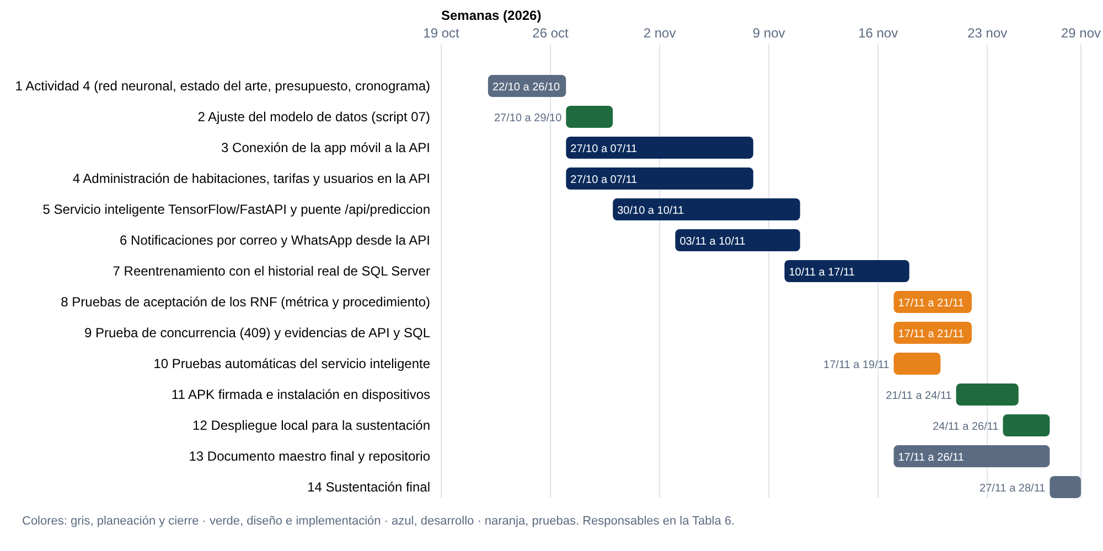
Figura 4 Diagrama de Gantt de las catorce actividades (22 de octubre a 28 de noviembre de 2026)
Nota. Elaboración propia. Cada barra abarca desde la fecha de inicio hasta la de fin de la Tabla 8; las líneas verticales marcan el inicio de cada semana.
El cronograma es alcanzable con la dedicación prevista: las dos primeras semanas concentran el trabajo de integración, que es el de mayor riesgo técnico, y dejan las dos últimas para las pruebas, la documentación y la sustentación. Las actividades 6 y 7 pueden adelantarse si la 3 y la 5 terminan antes, y la holgura de la 13, que se superpone con las pruebas, absorbe retrasos de hasta una semana sin mover la fecha de la sustentación.
CONCLUSIONES
La Actividad 4 completa el documento maestro con los elementos que faltaban para pasar del diseño a la ejecución. La red neuronal simple, un perceptrón de ocho entradas, ocho neuronas ocultas y una salida, queda modelada con sus datos de entrada tomados del modelo relacional, su representación gráfica y su función dentro del sistema: anticipar el riesgo de cancelación para que el hotel gestione cada reserva en lugar de sobrevender, sin alterar la transacción con bloqueo que garantiza la integridad de las reservas. Su evaluación con las métricas de la ficha técnica, junto con la de una segunda red de regresión para la ocupación, y su implementación como servicio con TensorFlow dejan resultados verificables en lugar de comportamientos esperados. El estado del arte muestra que esa combinación de un núcleo transaccional riguroso con predicción por reserva recoge lo que la literatura de gestión de ingresos y de sistemas transaccionales ha establecido, y la adapta a la escala de un hotel pequeño o mediano.
El presupuesto y el cronograma confirman que el prototipo es viable con los recursos del equipo: el desembolso obligatorio se limita a la impresión del documento y al transporte, con un 10 % de imprevistos, los servicios con costo son opcionales y el tiempo de desarrollo, 108 horas en seis semanas, se distribuye entre los tres integrantes en catorce actividades con etapa, fechas y responsables. Las dos primeras semanas se dedican a la integración de la aplicación con la API, que es la tarea de mayor riesgo, y las últimas a las pruebas de aceptación, la APK definitiva, el documento final y la sustentación del 27 y 28 de noviembre de 2026.
REFERENCIAS
Antonio, N., de Almeida, A. y Nunes, L. (2017). Predicting hotel booking cancellations to decrease uncertainty and increase revenue. Tourism & Management Studies, 13(2), 25-39. https://doi.org/10.18089/tms.2017.13203
Antonio, N., de Almeida, A. y Nunes, L. (2019). Hotel booking demand datasets. Data in Brief, 22, 41-49. https://doi.org/10.1016/j.dib.2018.11.126
Bernstein, P. A. y Newcomer, E. (2009). Principles of transaction processing (2.ª ed.). Morgan Kaufmann.
Congreso de la República de Colombia. (2012). Ley 1581 de 2012, por la cual se dictan disposiciones generales para la protección de datos personales. Diario Oficial, 48587. https://www.funcionpublica.gov.co/eva/gestornormativo/norma.php?i=49981
Falk, M. y Vieru, M. (2018). Modelling the cancellation behaviour of hotel guests. International Journal of Contemporary Hospitality Management, 30(10), 3100-3116. https://doi.org/10.1108/IJCHM-08-2017-0509
Fielding, R. T. (2000). Architectural styles and the design of network-based software architectures [Tesis doctoral, University of California, Irvine]. https://ics.uci.edu/~fielding/pubs/dissertation/top.htm
Goodfellow, I., Bengio, Y. y Courville, A. (2016). Deep learning. MIT Press. https://www.deeplearningbook.org
Gray, J. y Reuter, A. (1993). Transaction processing: Concepts and techniques. Morgan Kaufmann.
Haykin, S. (2009). Neural networks and learning machines (3.ª ed.). Pearson.
Hornik, K., Stinchcombe, M. y White, H. (1989). Multilayer feedforward networks are universal approximators. Neural Networks, 2(5), 359-366. https://doi.org/10.1016/0893-6080(89)90020-8
Ivanov, S. (2014). Hotel revenue management: From theory to practice. Zangador.
James, G., Witten, D., Hastie, T. y Tibshirani, R. (2021). An introduction to statistical learning: With applications in R (2.ª ed.). Springer. https://doi.org/10.1007/978-1-0716-1418-1
LeCun, Y., Bengio, Y. y Hinton, G. (2015). Deep learning. Nature, 521(7553), 436-444. https://doi.org/10.1038/nature14539
Liberman, V. y Yechiali, U. (1978). On the hotel overbooking problem: An inventory system with stochastic cancellations. Management Science, 24(11), 1117-1126.
Microsoft. (2024e). Creación de API web con ASP.NET Core. Microsoft Learn. https://learn.microsoft.com/es-es/aspnet/core/web-api/
Microsoft. (2024f). SET TRANSACTION ISOLATION LEVEL (Transact-SQL). Microsoft Learn. https://learn.microsoft.com/es-es/sql/t-sql/statements/set-transaction-isolation-level-transact-sql
Microsoft. (2024g). ¿Qué es Azure OpenAI Service? Microsoft Learn. https://learn.microsoft.com/es-es/azure/ai-services/openai/overview
Microsoft. (2024h). Cómo usar la llamada a funciones con Azure OpenAI Service. Microsoft Learn. https://learn.microsoft.com/es-es/azure/ai-services/openai/how-to/function-calling
Morales, D. R. y Wang, J. (2010). Forecasting cancellation rates for services booking revenue management using data mining. European Journal of Operational Research, 202(2), 554-562. https://doi.org/10.1016/j.ejor.2009.06.006
Rothstein, M. (1974). Hotel overbooking as a Markovian sequential decision process. Decision Sciences, 5(3), 389-404.
Rumelhart, D. E., Hinton, G. E. y Williams, R. J. (1986). Learning representations by back-propagating errors. Nature, 323(6088), 533-536. https://doi.org/10.1038/323533a0
Sánchez-Medina, A. J. y C-Sánchez, E. (2020). Using machine learning and big data for efficient forecasting of hotel booking cancellations. International Journal of Hospitality Management, 89, 102546. https://doi.org/10.1016/j.ijhm.2020.102546
Silberschatz, A., Korth, H. F. y Sudarshan, S. (2020). Database system concepts (7.ª ed.). McGraw-Hill.
Talluri, K. T. y van Ryzin, G. J. (2004). The theory and practice of revenue management. Springer.
Universidad Manuela Beltrán. (2026a). Ficha técnica: Evaluación de modelos de regresión e introducción a la clasificación [Material de clase, área de Machine Learning]. Universidad Manuela Beltrán.
Universidad Manuela Beltrán. (2026b). Guía paso a paso: Cómo crear un servicio inteligente de software con TensorFlow [Material de clase]. Universidad Manuela Beltrán.

